Возможно ли восстановить родительские права?

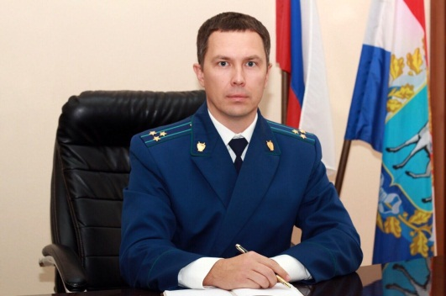
Восстановление в родительских правах допускается, если родители изменили свое поведение, образ жизни, отношение к воспитанию ребенка – разъясняет Нефтегорский межрайонный прокурор Алексей Журавлев.
Исковое заявление о восстановлении в родительских правах подается в районный суд по месту жительства ответчика, которым является второй родитель или лицо, его заменяющее (опекун, попечитель), приемный родитель или детское учреждение (п. 4 ч. 1 ст. 23, ст. ст. 24, 28 ГПК РФ).
Восстановление в родительских правах напрямую связано не только с изменением поведения, образа жизни, отношения к воспитанию ребенка, но и с оценкой всего происходящего самим несовершеннолетним. Восстановиться в родительских правах в отношении ребенка, достигшего возраста десяти лет, можно только с его согласия. И если, по мнению суда, оценивающего все доказательства по делу, в том числе мнение ребенка, восстановление в родительских правах не в интересах последнего, суд вправе отказать в иске о восстановлении в родительских правах.
Кроме того, восстановиться в родительских правах невозможно, если ребенка усыновили и усыновление не отменено (п. 4 ст. 72 СК РФ).
Одновременно с заявлением родителей о восстановлении в родительских правах целесообразно заявить требование о возврате ребенка родителям. Однако, если суд придет к выводу о том, что возвращение ребенка родителям (одному из них) не отвечает интересам ребенка, суд вправе отказать в удовлетворении этого требования, в том числе и в случае удовлетворения иска в части восстановления в родительских правах (п. 3 ст. 72 СК РФ; п. 25 Постановления Пленума Верховного Суда РФ от 14.11.2017 № 44).

24.12.2019

